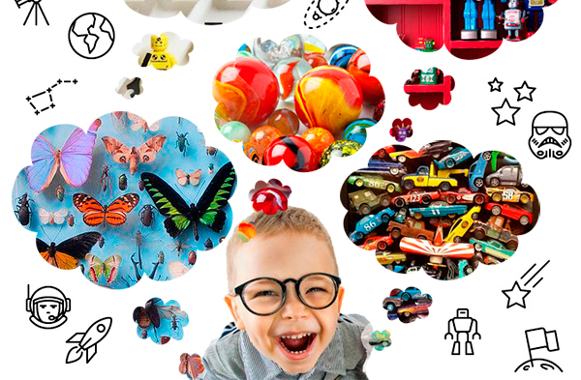
«Коллекционирование как способ развития познавательной активности дошкольников»
В любом возрасте дети пытливы и любознательны, задают взрослым множество вопросов. Особенно о тех вещах, которые им интересны, кажутся для них необычными. С возрастом, накоплением объема информации об окружающем потребность ребенка в новых впечатлениях постоянно возрастает. Однако возможности ребенка пока еще невелики, и он может удовлетворить эту потребность только при помощи взрослого. Для формирования познавательной активности старших дошкольников интерес представляет такое направление, как коллекционирование. Что же такое коллекционирование?
Коллекционирование – одно из древнейших увлечений человека, которое всегда связывалось с собиранием предметов, не имеющих прямого практического использования, но вызывающих к размышлению.
И чего только не собирали люди! Первобытный охотник собирал медвежьи или волчьи клыки, перья, позже люди стали собирать монеты, марки, книги, открытки, живопись. Каждый желающий выбирает себе коллекционирование по вкусу и по карману.
В настоящее время, ввиду социальных и экономических перемен взрослые мало интересуются, что же собирают дети. Или же не задумываются, не до конца осознают, на что направлено коллекционирование определенных предметов.
Коллекционирование является методом материализации собственного «я» современном мире для дошкольников. Также этот вид деятельности помогает ребенка включиться детское окружение.
Оно расширяет кругозор детей, развивает их познавательную активность. В процессе коллекционирования сначала происходит процесс накопления знаний, далее получаемая информация систематизируется и формируется готовность к осмыслению окружающего мира. Коллекционирование – не только увлекательное, но и развивающее занятие. Классифицируя собранные объекты, ребёнок учится определять, что их объединяет, чем они отличаются.

С коллекциями можно играть, развивать речь, мышление, сенсорные способности ребёнка, знакомить его с окружающим миром.

Предметы коллекций придают своеобразие игровому, речевому и художественному творчеству, активизируют имеющиеся знания. Так же у детей развиваются: внимание, память, умение наблюдать, сравнивать, анализировать, обобщать, выделять главное, комбинировать. Где взять предметы для коллекций? Их можно найти рядом, нужно лишь внимательно присмотреться.

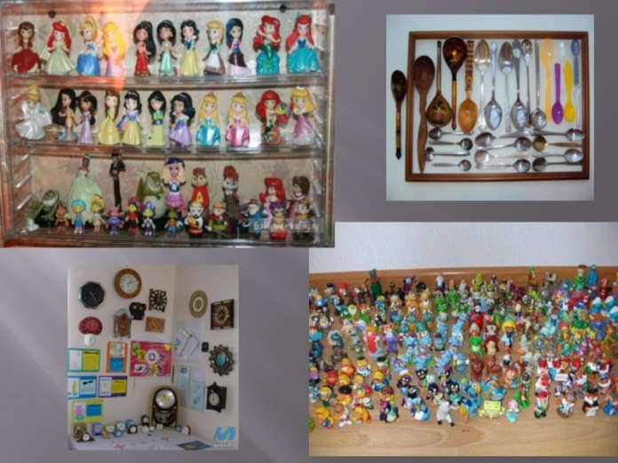
В дошкольном возрасте коллекционирование проходит свой путь развития. В младшем возрасте у детей наблюдается чистое «собирательство», которое лежит в основе будущего коллекционирования. И если сравнить «сокровищницы» малышей 3 лет, то можно обнаружить у мальчиков: машинки, пружинки, колёсики, а у девочек это куколки, заколки, резинки, пузырёчки. Ярких проявлений индивидуальных особенностей нет, но при этом просматривается половая принадлежность. В среднем возрасте объекты собирательства становятся более концентрированными вокруг интересующей ребёнка темы. И связанно это с проявлением первых познавательных предпочтений детей, (фигурки из киндера – сюрпризов, камушки, ракушки, листики, магниты на холодильник, фантики). В старшем дошкольном возрасте с развитием индивидуальных познавательных интересов детское увлечение приобретает вид коллекционирования.
Детские коллекции обычно представлены двумя основными формами: индивидуальными и коллективными с видовым разнообразием. Остановимся на индивидуальных коллекциях детей. Они делятся:
-эмоциональные коллекции – наиболее распространенное явление в жизни дошкольника. Данные коллекции отличает активное начало и быстрое угасание.
-познавательные коллекции отражают устойчивые познавательные предпочтения и интересы конкретных детей. В отличие от эмоциональных коллекций радость открытий и удовлетворение от познания связаны не со сменой содержаний, а с углублением, расширением конкретной темы. Не все дети могут иметь собственные познавательные коллекции.
-эоциальные коллекции - форма проявления социальных потребностей ребенка, особенно в старшем дошкольном возрасте.
Это связано с тем, что ребенок стремится расширить свои социальные контакты, у него появляются симпатии определенным сверстникам. Один из путей развернуть сверстника к себе - начать собирать такую же коллекцию, как и он.
Совпадение интересов влечет совместные обсуждения, разговоры, игры, обмен экспонатами. Индивидуальные коллекции лучше хранить в специальных индивидуальных емкостях (коробочки, шкатулочки, альбомы) в местах доступных для ребенка.

Совместное коллекционирование детей и родителей на раннем этапе, позволит Вам сблизиться с ребёнком и узнать его интересы.
Полезная информация для родителей юных коллекционеров
как выбрать, что коллекционировать
Обычно дети сами решают, что тащить в свою сокровищницу, но они всегда рады интересным советам и охотно принимают новые правила игры. Чтобы коллекционирование стало приятным для всей семьи делом, придерживайтесь следующих рекомендаций.
1. Выберите для коллекции такие предметы, чтобы ее пополнение не требовало больших денежных вложений. Ведь дети так быстро охладевают к своим богатствам и переходят к следующему увлечению в собирательстве.
2. Заранее убедитесь, что коллекция достаточно компактна и может поместиться в банку или коробку. Важно, чтобы она не захватила весь дом.
3. Для детей младшего возраста выбирайте прочные предметы коллекционирования, поскольку хрупкие вещи едва ли подойдут активному ребенку.
4. Удостоверьтесь, что пополнять коллекцию будет не слишком сложно. Хорошо, если члены семьи и друзья смогут регулярно вносить свой вклад.
5. Обдумайте, как создание коллекции может стать не просто разовым развлечением, а отправной точкой для будущего хобби.
примеры удачных идей для детского коллекционирования
Гербарий
Природные материалы прекрасны тем, что вообще не требуют финансовых вложений. Что нашел — тому и радуешься. Гербарий — отличный старт для погружения в мир ботаники, внимательного изучения природы и развития мелкой моторики в процессе наклеивания растений и их частей на страницы альбома. Приготовьтесь к тому, что придется установить на телефон приложение, которое распознает все незнакомые травинки и цветы.
Камни и минералы
Обычные камешки, камни с дырками, с красивыми узорами, разных цветов и неожиданных форм приятно носить в кармане, а затем складывать в коробочку. Со временем, если ребенок не охладеет к этому виду собирательства, коллекцию можно будет расширить и дополнить настоящими ценными минералами. Тут вам и природоведение, и география, и ролевые игры в магию.

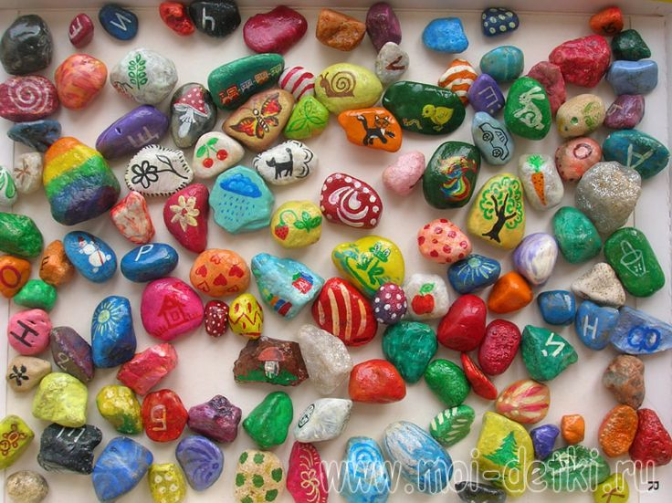
Мелкая канцелярия
Ластики, карандаши, закладки, кнопки, блоки для письма и наклейки — все эти вещи приводят в восторг не только детей, но и взрослых. К тому же они имеют чисто практическое назначение, а значит, могут по-настоящему пригодиться в быту, когда утратят актуальность как коллекция.
Творческие материалы
Более серьезный уровень предыдущего варианта. Пока ребенок мал, такая коллекция требует изрядной доли вовлеченности родителя, зато и радости доставляет много, особенно если родитель тоже творческий человек. Попробуйте вместе с детьми собрать вдохновляющий запас разных декоративных скотчей, фигурных дыроколов, бумажных цветов, бумаги для скрапбукинга и оригами, штампов и подушечек для них (список можно продолжать бесконечно).
Книги и комиксы
А это коллекционирование обычно вдохновляет родителей, которые знают, как важно приучить ребенка читать. Конечно, детская библиотека у вас наверняка и так есть, однако ребенок может завести отдельную полку для книг на какую-то особую тему, которая его по-настоящему вдохновляет: про собак, супергероев, динозавров, принцесс, рыцарей или драконов. Хорошо, если он выбирает эти книги в магазине сам, но еще лучше, если сам их читает. А для детей, которых никак не удается увлечь художественной литературой, отличным решением могут стать комиксы.
Пуговицы
Что может быть проще? Но смысл этого коллекционирования в том, чтобы не просто покупать красивые пуговки, а находить их (это снова про внимательность!), выманивать и выменивать у друзей, бабушек и тетушек (а это про социальные навыки). Ну или можно выбирать в магазине, ориентируясь исключительно на свои карманные деньги (привет навыкам ведения бюджета).
Билеты
Каждый поход в театр или музей, поездка на поезде или полет на самолете — шанс добавить в коллекцию еще один билетик, который будет напоминать о чем-то приятном и радостном. А если наклеивать билеты в альбом и сопровождать это мини-записями, такое хобби уже будет не просто накоплением памятных бумажек, но настоящим дневником из воспоминаний.

полезно детское коллекционирование
Общение
Коллекционирование — это всегда переговоры о сделке, повод для того, чтобы поделиться с одноклассниками радостью, возможность повысить самооценку и найти больше друзей. Если ребенок — новичок в школе или районе, обсуждение его коллекции может стать отличным поводом для начала общения.
Математические навыки
Независимо от того, собирает ваш ребенок машинки или камни, вполне вероятно, что он знает точное количество предметов в коллекции. Дети-коллекционеры обычно тратят много времени, группируя свою прелесть по разным категориям: размерам и формам, цвету и фактуре, области применения и т. п. А это требует подсчета и сортировки.

Ведение бюджета
Коллекционирование — отличный способ для детей научиться управлять деньгами. Если дети должны платить за предметы коллекционирования из карманных денег, им приходится принимать решения о том, сколько нужно потратить. Таким образом они учатся планировать бюджет.

Стимул для чтения
С большой долей вероятности ребенок, который увлекается динозаврами или гербарием, захочет узнать, когда тираннозавр рекс бродил по земле и для чего можно использовать то или иное растение. А это означает походы в библиотеку, книжный магазин, музей или хотя бы в Google.
Увлечённость
Увлеченные дети часами готовы сортировать и перебирать коллекцию, говорить о ней с друзьями и семьей. Словом, мало вам не покажется, зато и скучно не будет.
Упорядочивание и организация
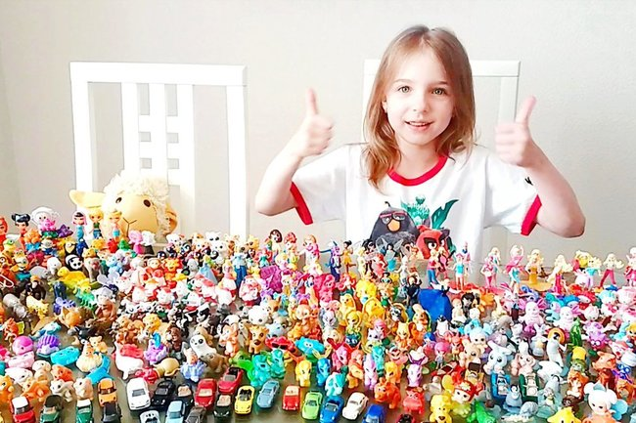
Любая кучка плюшевых щенков или роботов, камней или бумажек должна где-то лежать, удобно и быстро извлекаться, занимать разные позиции в комнате или коробке. Так ребенок не только организовывает коллекционный хаос, но и учится классифицированию.

